目 录
构建高效课堂 培养学生思维——记常州市高中物理有效课堂
2012-2013年高二物理月考分析会
高二物理备课组主落实师徒结对工作
高二物理备课组全体老师赴常州市第二中学参加教研活动
高一物理备课组积极参加市物理教研活动
高一物理备课组教研活动
----------------------------------------------------------------
构建高效课堂 培养学生思维
——记常州市高中物理有效课堂之二
2012年10月11日下午，常州市物理教研活动在我校开展，高三物理组丁佐建、路怡老师向来自常州大市的高三物理老师分别展示了两节高三复习课。
丁佐建老师的《电场 电场强度》这节概念复习课，一改以往概念课的枯燥、学生被动接受的教学，学生能够积极参与到课堂中来，教师和学生互动深入有效，学生思维积极主动，能灵活使用学案；教学过程中教师对学生的学习活动及时进行了激励性评价，点燃了学生的学习热情。路怡老师的《带电粒子在电场中的运动》，想通过带电粒子在只受电场力的情况下的几种典型运动形式复习相关内容和掌握相应的解题方法。教学过程中环环相扣，有合适的变式，有一题多节，也有错解辨析，有解题的技巧等等，学生能在课堂上做题、分析、总结以及再训练，通过几种典型运动从而能够掌握物理解题的方法。
课后，听课老师在四楼会议室进行评课，由常州市物理教研员刘霁华主持。首先由常州中学丁岳林老师点评，认为物理高考的难度没有降，第一轮教学非常关键，两位教师上课很镇定，不匆忙，复习比较实在，课堂教学突出重点，学生活动时间较为充分，起点低落点比较高，进行多变多问，都进行了思想方法的总结和提炼。接着，徐斌老师点评了路怡老师的课堂，教学设计比较巧妙，设计要有效果有效率从而有效益。北郊中学的施晓红老师则认为路怡老师对一题多解并用错题辨析帮助学生避免易错点。最后刘霁华教研员认为：第一、有效课堂中概念教学立体化，习题教学方法化。第二、教师要从怎么做题到怎么讲题，要规范，重视方法总结，要有当堂反馈。第三、要特别注意突出重点。两位老师的课堂符合一轮复习的结构，重点的问题的突破，类比教学法也应用到位，能够使得学生开拓思维，获得解题能力。虽然课堂内容偏大，但两位老师都能够比较从容的展开。
通过本次的对外公开课，教师们更加体会到高效的课堂对学生的科学素养的培养是非常重要的，我校两位老师的高素质和富有感染力的课堂语言、精心组织的教学设计都让学生学得高效。
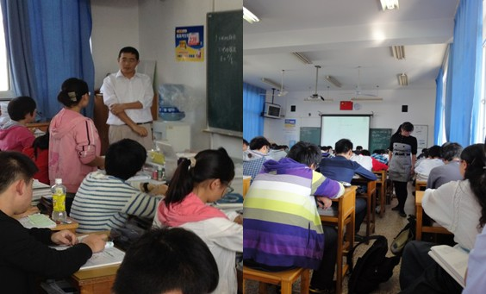

2012-2013学年高二物理月考分析会
2011-2013学年第一学期高二物理月考分析会于2012年10月10日下午在高二物理办公室举行。此次活动由高二物理备课组长王鹤林老师主持，全体高二物理教师积极参与。
会上教研组长陈新华老师就教改班的情况进行了分析：(1)学生的重视程度不够，大多数学生除了上课、作业以外不花任何时间在物理学科上，没有反思和复习；（2）理科的思维方法、方式不正确，机械的背题、结论、模型。不愿主动思考。
普通班的试题来源主要是对作业题进行改编，学生对作业的重视程度不够。同时也总结了前阶段的一些有效措施：(1)加强集体备课，精心备课，精选习题，提高课堂效率；（2）对不能及时讲评的作业主动辅导，以弥补课时的不足。并且提出了今后应该采取的措施。
高二物理备课组主动落实师徒结对工作
为响应学校的号召，使我组青年教师尽快适应教育教学，快速成长起来，高二物理备课组主动将师徒结对工作落实到位。
高二物理备课组费宏老师、陈新华老师主动听 “徒弟”的课，课后针对课堂教学，教学管理等方面给出许多详细的意见和建议，使新教师能直面教学上的不足，及时改正，受益良多。同时备课组长王鹤林老师也主动听取新教师的课，把自己的经验传授给新教师，带领新教师一起提高。整个备课组内形成良好的氛围，所有教师的课堂对新教师全部开放，欢迎新教师主动听课学习。我组新进物理教师在老教师的带领下，能进行主动学习，积极听取老教师的课，主动向老教师请教。

-------------------------------------
高二物理备课组全体老师赴常州市第二中学参加教研活动
2012年10月25日下午，我校高二物理备课组全体老师赴常州市第二中学参加教研活动，此次会议由常州市物理教研员刘霁华老师主持。首先先听取了姜海明老师的公开课《自感现象》。课后，刘老师组织各校老师进行了认真的评课。并对今后高二物理的教学提出了具体的要求和一些指导性意见。会后，高二物理备课组积极召开备课组会议，认真讨论今后教学中需采取的对策和策略，以实现整个备课组的共同提高。

高一物理备课组积极参加市物理教研活动

为响应市教研组开展的教研活动以及我校提倡的高效课堂，2012年10月18日下午，高三物理备课组丁佐建、路怡老师向来自常州市物理教研员刘霁华老师以及各校的高中物理老师展示了高三的高效复习课，我们高一物理备课组也主动积极参与活动。
我校丁佐建、路怡老师两位青年教师的教学风格迥异，为我们高一备课组的老师展现了优良的教学理念，充分调动学生学习物理的积极性，受到了来自全市多位教师的高度认可。
课后，高一备课组的四位有资历的老师对今年刚毕业来校任教的吴钦、利志平、李莹莹、杨秀芳老师进行了教学指导。主要从如何增强教学的基本功，如何备好课？如何在上好课的同时关注学生。使各位年轻老师尽早成为像丁佐建、路怡老师一样成为优秀老师。备课组组长顾宁宇老师又从课堂教学的组织、习题课的规范性等方面对四位年轻位老师进行了指点，使四位年轻的老师受益匪浅。
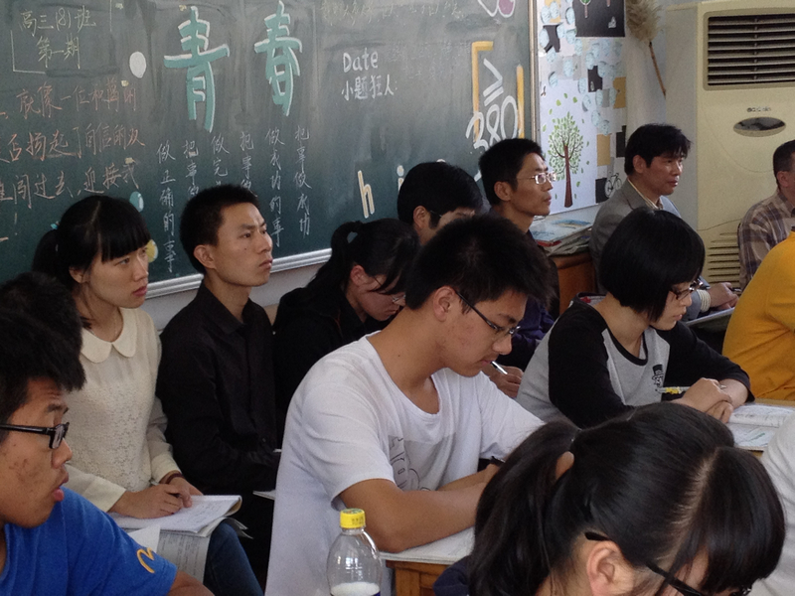
高一物理备课组教研活动
为了响应学校号召，使高一备课组四位年轻老师早日进步，高一物理备课组陶兆宝、顾宁宇、李中玉、孟才扣老师牺牲自己的休息以及备课时间，主动听年轻老师的课，课后针对新课教学、习题课的一些不足，给出许多详细的意见和建议，使几位年轻教师能认真对待教学上的不足。
同时备课组内几位年轻老师也积极开展相互听课、彼此提意见的方法，为使彼此共同早日进步。。整个备课组内形成积极良好的氛围，所有教师的课堂对年轻教师全部开放，欢迎年轻教师去主动听课学习。主动向老教师请教，在教学上争取早日成长。
